
程序设计报告
（2017/2018学年第一学期）

题 目：房屋租售管理系统

专 业 通信工程
组长 学号姓名 B16070725 周明勇
组员 学号姓名 B16010826 姚岚午
B16010828 姚 煜
指 导 教 师 许棣华
指 导 单 位 计算机软件教学中心
日 期 2017年9月7日

成员分工 | 组长（周明勇） | 编写绝大部分代码  对小组成员进行分工  参与撰写报告并最后对报告进行修改优化  撰写进度表
成员分工 | 组员（姚岚午） | 编写排序函数和部分人机界面和菜单函数代码  向组长提供相关资料  撰写大部分实验报告
成员分工 | 组员（姚 煜） | 编写和部分人机界面和菜单函数代码  绘制系统功能框架图  实验报告调试录入截图
评分细则 | 评分项 | 优秀 |  | 良好 | 中等 |  | 差
评分细则 | 遵守机房规章制度
评分细则 | 上机时的表现
评分细则 | 学习态度
评分细则 | 程序准备情况
评分细则 | 程序设计能力
评分细则 | 团队合作精神
评分细则 | 课题功能实现情况
评分细则 | 算法设计合理性
评分细则 | 用户界面设计
评分细则 | 报告书写认真程度
评分细则 | 内容详实程度
评分细则 | 文字表达熟练程度
评分细则 | 回答问题准确度
简短评语 | 教师签名：  年 月 日
评分等级 | B16070725 周明勇 |  | B16010826 姚岚午 |  |  | B16010828 姚煜
备注 | 评分等级共五种：优秀、良好、中等、及格、不及格
房屋租售管理系统
- 课题内容和要求
房屋租售管理系统要求建立某房屋租售中介的管理系统，并且要求该系统具有排序、查找、计算、显示等功能。通过此课题，熟练掌握文件、数组、指针的各种操作，以及一些算法思想的应用。
具体功能要求：
（1）房屋租售管理信息应包括：（其中房源和客户的信息应该根据日常情况进行合理设置）
基础信息：门店信息，楼盘信息，员工信息等
客户管理：求租客户，求购客户，出租客户，出售客户等
房源管理：出售房源，出租房源等
统计分析：销售情况统计，佣金收入统计等。
（2）需要实现的功能
- 用户需要输入口令进入房屋租售管理系统
- 实现房屋租售管理信息的建立
- 计算系统的各类客户数量，查询各类客户的需求状况
- 按照出租金额或者出售价格进行排序，显示用户相关信息
- 统计某时间段内的销售业绩，统计佣金收入。
- 将本系统的所有相关信息内容存为文件。
（3）界面友好，佣金的收取应该符合常规。
- 需求分析
房屋租售管理系统的功能框架图如图1所示。
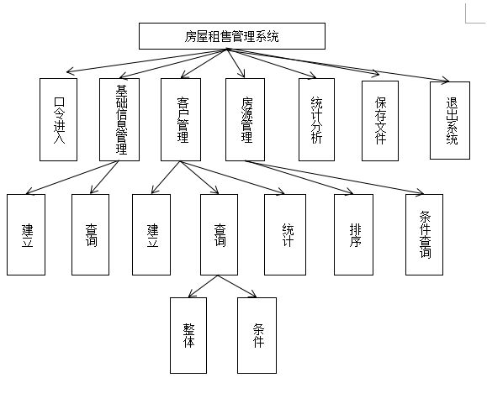
图1 功能框架图
（1）模块一：口令进入，该模块实现系统的进入；
（2）模块二：基础信息管理，该模块实现员工、楼盘及门店信息的浏览与建立；
（3）模块三：客户管理，该模块实现客户信息的建立、浏览，查询特定类别的客户以及客户数量统计；
（4）模块四：房源管理，该模块实现房源信息按金额升序和按金额降序显示以及按特定条件查询房源；
（5）模块五：统计分析，该模块实现某一指定时间段内销售情况及佣金收入统计；
（6）模块六：保存文件，该模块实现将信息保存到指定文件；
（7）模块七：退出系统，该模块实现退出系统

三、概要设计
1 主要结构体
struct agency //门店结构体
{
int num; //门店编号
int stanum; //门店内员工数
int zone; //门店所在地区(1 2 3 4)
};
struct house //楼盘结构体
{
int num; //楼盘编号
char owner[20]; //楼盘所有人
int type; //楼盘类型 6-出租,9-出售
int status; //楼盘状态 1-未处理,0-已经处理
int dyear,dmonth,dday; //楼盘交易日期
int zone; //楼盘所在地区(1 2 3 4)
int area; //楼盘面积
int price; //楼盘价格
int earn; //楼盘佣金
};
struct client //客户结构体
{
int num; //客户编号
char name[20]; //客户姓名
int type; //客户类型 1-出租 2-出售 3-租房 4-买房
int age; //客户年龄
int sex; //客户性别 0-女 1-男
char phone[20]; //客户联系方式
int credit; //客户信用状况评级(1 2 3 4)
int finance; //客户经济状况评级(1 2 3 4)
};
struct staff //员工结构体
{
int num; //员工编号
char name[20]; //员工姓名
int age; //员工年龄
int sex; //员工性别 0-女 1-男
char phone[20]; //员工联系方式
char post[20]; //员工职位
int salary; //员工基本工资
};
2 主要函数流程图
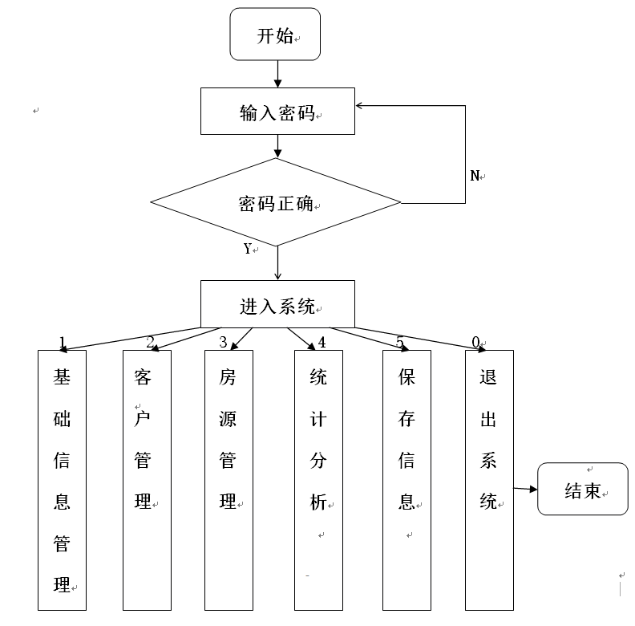
图2 主要函数流程图

其中：
1.）基础信息管理：包括门店信息建立、门店信息查询、楼盘信息建立、楼盘信息查询、员工信息建立、员工信息查询、返回上级菜单六项功能；
2.）客户管理：包括客户信息建立、客户信息查询、特定条件查询、客户数量统计及返回上级菜单五项功能；
3.）房源管理：包括按金额升序显示房源信息、按金额降序显示房源信息、按特定条件查询房源信息及返回上级菜单四项功能；
4.）统计分析：包括销售情况及佣金收入统计及返回上级菜单两项功能；
5.）保存信息：保存信息到指定文件；
6．）退出系统：退出房屋租售管理系统。
由于功能较多较细，不适宜用流程图整个展现，在功能框架图中可以了解。在后面的测试数据中，会通过图片文字会详述操作过程。

四、源程序代码
#include<stdio.h>
#include<string.h>
#include<stdlib.h>
#include<conio.h>
struct agency //门店结构体
{
int num; //门店编号
int stanum; //门店内员工数
int zone; //门店所在地区(1 2 3 4)
};
typedef struct agency agency;
struct house //楼盘结构体
{
int num; //楼盘编号
char owner[20]; //楼盘所有人
int type; //楼盘类型 6-出租,9-出售
int status; //楼盘状态 1-未处理,0-已经处理
int dyear,dmonth,dday; //楼盘交易日期
int zone; //楼盘所在地区(1 2 3 4)
int area; //楼盘面积
int price; //楼盘价格
int earn; //楼盘佣金
};
typedef struct house house;
struct client //客户结构体
{
int num; //客户编号
char name[20]; //客户姓名
int type; //客户类型 1-出租 2-出售 3-租房 4-买房
int age; //客户年龄
int sex; //客户性别 0-女 1-男
char phone[20]; //客户联系方式
int credit; //客户信用状况评级(1 2 3 4)
int finance; //客户经济状况评级(1 2 3 4)
};
typedef struct client client;
struct staff //员工结构体
{
int num; //员工编号
char name[20]; //员工姓名
int age; //员工年龄
int sex; //员工性别 0-女 1-男
char phone[20]; //员工联系方式
char post[20]; //员工职位
int salary; //员工基本工资
};
typedef struct staff staff;
int earnall=0; //总佣金
int esall=0; //卖出总佣金
int erall=0; //租出总佣金
int sall=0; //卖出总数
int rall=0; //租出总数
int oall=0; //销售总数
int ca=0,cb=0,cc=0,cd=0; //四类客户数量
int h=0,c=0,s=0,a=0; //四种信息总条数

int newhou(house *hou) //录入一条楼盘信息
{
printf("请输入一条新的房屋信息: \n");
printf("num: ");
scanf("%ld",&hou->num);
printf("owner: ");
getchar();//防止干扰！！！
gets(hou->owner);
printf("type(6-rent 9-sell): ");
scanf("%d",&hou->type);
printf("status(1-stay 0-solved): ");
scanf("%d",&hou->status);
printf("dealtime(year month day): ");
scanf("%d %d %d",&hou->dyear,&hou->dmonth,&hou->dday);
printf("zone(1 2 3 4): ");
scanf("%d",&hou->zone);
printf("area: ");
scanf("%d",&hou->area);
printf("price: ");
scanf("%d",&hou->price);
printf("earn: ");
scanf("%d",&hou->earn);
return 0;
}
void addhou(house hou[]) //新建立一条楼盘信息
{
newhou(&hou[h]);
h++;
}
void showhou(house *hou) //输出一条楼盘信息
{
printf("%2ld",hou->num);
printf("%12s",hou->owner);
printf("%6d",hou->type);
printf("%7d",hou->status);
printf("%9d-%2d-%2d",hou->dyear,hou->dmonth,hou->dday);
printf("%6d",hou->zone);
printf("%7d",hou->area);
printf("%10d",hou->price);
printf("%8d\n",hou->earn);
}
void searchhou(house hou[]) //按条件查询楼盘
{
int i=0;
printf("条件查询: 1-zone 2-area 3-price\n");
printf("请选择: ");
scanf("%d",&i);
if(i==1)
{
printf("请输入地区(1 2 3 4): ");
int m;
scanf("%d",&m);
printf("查询结果如下:\n");
printf("编号 房主 类型 状态 交易日期 地区 面积 价格 佣金\n");
for(int s=0;s<h;s++)
if(hou[s].zone==m)
showhou(&hou[s]);
}
if(i==2)
{
printf("请输入面积范围: \n");
int min,max;
printf("最小面积: ");
scanf("%d",&min);
printf("最大面积: ");
scanf("%d",&max);
printf("查询结果如下:\n");
printf("编号 房主 类型 状态 交易日期 地区 面积 价格 佣金\n");
for(int q=0;q<h;q++)
if(hou[q].area>=min&&hou[q].area<=max)
showhou(&hou[q]);
}
if(i==3)
{
int mmm;
int mmin,mmax;
printf("6-租 9-售\n");
printf("请选择: ");
scanf("%d",&mmm);
if(mmm==6)
{
printf("请输入价格范围:\n");
printf("最低价格: ");
scanf("%d",&mmin);
printf("最高价格: ");
scanf("%d",&mmax);
printf("查询结果如下:\n");
printf("编号 房主 类型 状态 交易日期 地区 面积 价格 佣金\n");
for(int w=0;w<h;w++)
{
if(hou[w].type==6&&hou[w].price>=mmin&&hou[w].price<=mmax)
{showhou(&hou[w]);}
}
}
if(mmm==9)
{
printf("请输入价格范围:\n");
printf("最低价格: ");
scanf("%d",&mmin);
printf("最高价格: ");
scanf("%d",&mmax);
printf("查询结果如下:\n");
printf("编号 房主 类型 状态 交易日期 地区 面积 价格 佣金\n");
for(int w=0;w<h;w++)
{
if(hou[w].type==9&&hou[w].price>=mmin&&hou[w].price<=mmax)
{showhou(&hou[w]);}
}
}

}
}
void sorthouup(house hou[]) //升序排列楼盘信息
{
house temp;
int index,i,k;
for (k=0;k<h-1;k++)
{
index=k;
for (i=k+1;i<h;i++)
if (hou[i].price<hou[index].price)
index=i;
if (index!=k)
{ temp=hou[index];
hou[index]=hou[k];
hou[k]=temp;
}
}
int m;
printf("6-租金升序 9-售金升序\n");
printf("请选择: ");
scanf("%d",&m);
printf("编号 房主 类型 状态 交易日期 地区 面积 价格 佣金\n");
if(m==6)
{
for(int z=0;z<h;z++)
{
if(hou[z].type==6)
showhou(&hou[z]);
}
}
if(m==9)
{
for(int x=0;x<h;x++)
{
if(hou[x].type==9)
showhou(&hou[x]);
}
}
}
void sorthoudown(house hou[]) //降序排列楼盘信息
{
house temp;
int index,i,k;
for (k=0;k<h-1;k++)
{
index=k;
for (i=k+1;i<h;i++)
if (hou[i].price>hou[index].price)
index=i;
if (index!=k)
{ temp=hou[index];
hou[index]=hou[k];
hou[k]=temp;
}
}
int m;
printf("6-租金降序 9-售金降序\n");
printf("请选择: ");
scanf("%d",&m);
printf("编号 房主 类型 状态 交易日期 地区 面积 价格 佣金\n");
if(m==6)
{
for(int z=0;z<h;z++)
{
if(hou[z].type==6)
showhou(&hou[z]);
}
}
if(m==9)
{
for(int x=0;x<h;x++)
{
if(hou[x].type==9)
showhou(&hou[x]);
}
}
}
void sorthou(house hou[]) //按序号大小排列楼盘信息
{
house temp;
int index,i,k;
for (k=0;k<h-1;k++)
{
index=k;
for (i=k+1;i<h;i++)
if (hou[i].num<hou[index].num)
index=i;
if (index!=k)
{ temp=hou[index];
hou[index]=hou[k];
hou[k]=temp;
}
}
}

void houcalcu(house hou[],int y1,int m1,int y2,int m2) //统计分析
{
for(int i=0;i<h;i++)
{
if(hou[i].status==0&&((hou[i].dyear>y1&&hou[i].dyear<y2)||((hou[i].dyear==y1&&hou[i].dmonth>=m1)||(hou[i].dyear==y2&&hou[i].dmonth<=m2))))
{
oall++;
earnall=earnall+(hou[i].earn);
if(hou[i].type==6){rall++;erall=erall+(hou[i].earn);}
if(hou[i].type==9){sall++;esall=esall+(hou[i].earn);}

}
}
printf("销售总数量: %d\n",oall);
printf(" 租出数量: %d\n",rall);
printf(" 卖出数量: %d\n",sall);
printf(" 总佣金: %d\n",earnall);
printf("租出总佣金: %d\n",erall);
printf("卖出总佣金: %d\n",esall);
}

int newcli(client cli[]) //录入一条客户信息
{
printf("请输入一条新的客户信息: \n");
printf("num: ");
scanf("%ld",&cli->num);
printf("name: ");
getchar();//防止干扰！！！
gets(cli->name);
printf("type(1-出租 2-出售 3-租入 4-购入): ");
scanf("%d",&cli->type);
printf("age: ");
scanf("%d",&cli->age);
printf("sex(0-女 1-男): ");
scanf("%d",&cli->sex);
printf("phone: ");
getchar();//防止干扰！！！
gets(cli->phone);
printf("finance(1 2 3 4): ");
scanf("%d",&cli->finance);
printf("credit(1 2 3 4): ");
scanf("%d",&cli->credit);
return 0;

}
void addcli(client cli[]) //新建立一条客户信息
{
newcli(&cli[c]);
c++;
}
void showcli(client *cli) //输出一条客户信息
{
printf("%2ld",cli->num);
printf("%12s",cli->name);
printf("%6d",cli->type);
printf("%7d",cli->age);
printf("%7d",cli->sex);
printf("%14s",cli->phone);
printf("%7d",cli->finance);
printf("%11d\n",cli->credit);
}
void searchcli(client cli[]) //查询特定类型用户
{
int i=0;
printf("1-出租 2-出售 3-租入 4-购入\n");
printf("请选择: ");
scanf("%d",&i);
printf("查询结果如下:\n");
printf("编号 姓名 类型 年龄 性别 联系方式 信用等级 经济状况\n");
if(i==1)
{
for(int s=0;s<c;s++)
if(cli[s].type==i)
showcli(&cli[s]);
}
if(i==2)
{
for(int w=0;w<c;w++)
if(cli[w].type==i)
showcli(&cli[w]);
}
if(i==3)
{
for(int a=0;a<c;a++)
if(cli[a].type==i)
showcli(&cli[a]);
}
if(i==4)
{
for(int d=0;d<c;d++)
if(cli[d].type==i)
showcli(&cli[d]);
}
}
void clicalcu(client cli[]) //统计客户数量
{
int i;
for(i=0;i<c;i++)
{
if(cli[i].type==1){ca++;}
if(cli[i].type==2){cb++;}
if(cli[i].type==3){cc++;}
if(cli[i].type==4){cd++;}
}
printf("出租客户数量: %d\n",ca);
printf("出售客户数量: %d\n",cb);
printf("租房客户数量: %d\n",cc);
printf("买房客户数量: %d\n",cd);
printf(" 客户总数量: %d\n",c);
}

int newsta(staff sta[]) //录入一条员工信息
{
printf("请输入一条新的员工信息: \n");
printf("num: ");
scanf("%ld",&sta->num);
printf("name: ");
getchar();//防止干扰！！！
gets(sta->name);
printf("age: ");
scanf("%d",&sta->age);
printf("sex(0-女 1-男): ");
scanf("%d",&sta->sex);
printf("phone: ");
getchar();//防止干扰！！！
gets(sta->phone);
printf("post: ");
gets(sta->post);
printf("salary: ");
scanf("%d",&sta->salary);
return 0;
}
void addsta(staff sta[]) //新建立一条员工信息
{
newsta(&sta[s]);
s++;
}
void showsta(staff *sta) //输出一条员工信息
{
printf("%2ld",sta->num);
printf("%12s",sta->name);
printf("%6d",sta->age);
printf("%7d",sta->sex);
printf("%14s",sta->phone);
printf("%8s",sta->post);
printf("%9d\n",sta->salary);
}

int newagen(agency agen[]) //录入一条门店信息
{
printf("请输入一条新的门店信息: \n");
printf("num: ");
scanf("%ld",&agen->num);
printf("stanum: ");
scanf("%ld",&agen->stanum);
printf("zone(1 2 3 4): ");
scanf("%d",&agen->zone);
return 0;
}
void addagen(agency agen[]) //新建立一条门店信息
{
newagen(&agen[a]);
a++;
}
void showagen(agency *agen) //输出一条门店信息
{
printf("%2ld",agen->num);
printf("%11d",agen->stanum);
printf("%8d\n",agen->zone);
}

//房屋文件的创建，读取，保存函数
int creathfile(house hou[])
{
FILE *fp;
int n;
if((fp=fopen("D:\\houinfo.txt","w"))==0)
{
printf("楼盘信息文件打开失败\n");
exit(1);
}
printf("请问您想输入几条楼盘信息?\n");
printf("输入条数: ");
scanf("%d",&n);
printf("请输入楼盘信息:\n");
for(int i=0;i<n;i++)
{
newhou(&hou[i]);
fprintf(fp,"%2ld%12s%6d%7d%9d%3d%3d%6d%7d%10d%8d\n",hou[i].num,hou[i].owner,hou[i].type,hou[i].status,hou[i].dyear,hou[i].dmonth,hou[i].dday,hou[i].zone,hou[i].area,hou[i].price,hou[i].earn);
}
h=n;//信息条数
fclose(fp);
return 0;
}
int readhfile(house hou[])
{
FILE *fp;
int i=0;
if((fp=fopen("D:\\houinfo.txt","r"))==0)
{
printf("楼盘信息文件不存在,请先根据系统提示创建文件\n");
return 0;
}
while(!feof(fp))
{

fscanf(fp,"%2ld%12s%6d%7d%9d%3d%3d%6d%7d%10d%8d\n",&hou[i].num,&hou[i].owner,&hou[i].type,&hou[i].status,&hou[i].dyear,&hou[i].dmonth,&hou[i].dday,&hou[i].zone,&hou[i].area,&hou[i].price,&hou[i].earn);
i++;
}
h=i;//信息条数
fclose(fp);
return 0;
}
int savehfile(house hou[])
{
FILE *fp;
if((fp=fopen("D:\\houinfo.txt","w"))==0)
{
printf("楼盘信息文件打开失败\n");
exit(0);
}
for(int i=0;i<h;i++)
{
fprintf(fp,"%2ld%12s%6d%7d%9d%3d%3d%6d%7d%10d%8d\n",hou[i].num,hou[i].owner,hou[i].type,hou[i].status,hou[i].dyear,hou[i].dmonth,hou[i].dday,hou[i].zone,hou[i].area,hou[i].price,hou[i].earn);
}
fclose(fp);
return 0;
}

//客户文件的创建，读取，保存函数
int creatcfile(client cli[])
{
FILE *fp;
int n;
if((fp=fopen("D:\\cliinfo.txt","w"))==0)
{
printf("用户信息文件打开失败\n");
exit(1);
}
printf("请问您想输入几条用户信息?\n");
printf("输入条数: ");
scanf("%d",&n);
printf("请输入用户信息:\n");
for(int i=0;i<n;i++)
{
newcli(&cli[i]);
fprintf(fp,"%2ld%12s%6d%7d%7d%14s%7d%11d\n",cli[i].num,cli[i].name,cli[i].type,cli[i].age,cli[i].sex,cli[i].phone,cli[i].finance,cli[i].credit);
}
c=n;//信息条数
fclose(fp);
return 0;
}
int readcfile(client cli[])
{
FILE *fp;
int i=0;
if((fp=fopen("D:\\cliinfo.txt","r"))==0)
{
printf("用户信息文件不存在,请先根据系统提示创建文件\n");
return 0;
}
while(!feof(fp))
{

fscanf(fp,"%2ld%12s%6d%7d%7d%14s%7d%11d\n",&cli[i].num,&cli[i].name,&cli[i].type,&cli[i].age,&cli[i].sex,&cli[i].phone,&cli[i].finance,&cli[i].credit);
i++;
}
c=i;//信息条数
fclose(fp);
return 0;
}
int savecfile(client cli[])
{
FILE *fp;
if((fp=fopen("D:\\cliinfo.txt","w"))==0)
{
printf("用户信息文件打开失败\n");
exit(0);
}
for(int i=0;i<c;i++)
{
fprintf(fp,"%2ld%12s%6d%7d%7d%14s%7d%11d\n",cli[i].num,cli[i].name,cli[i].type,cli[i].age,cli[i].sex,cli[i].phone,cli[i].finance,cli[i].credit);
}
fclose(fp);
return 0;
}

//员工文件的创建，读取，保存函数
int creatsfile(staff sta[])
{
FILE *fp;
int n;
if((fp=fopen("D:\\stainfo.txt","w"))==0)
{
printf("员工信息文件打开失败\n");
exit(1);
}
printf("请问您想输入几条员工信息?\n");
printf("输入条数: ");
scanf("%d",&n);
printf("请输入员工信息:\n");
for(int i=0;i<n;i++)
{
newsta(&sta[i]);
fprintf(fp,"%2ld%12s%6d%7d%14s%8s%9d\n",sta[i].num,sta[i].name,sta[i].age,sta[i].sex,sta[i].phone,sta[i].post,sta[i].salary);
}
s=n;//信息条数
fclose(fp);
return 0;
}
int readsfile(staff sta[])
{
FILE *fp;
int i=0;
if((fp=fopen("D:\\stainfo.txt","r"))==0)
{
printf("员工信息文件不存在,请先根据系统提示创建文件\n");
return 0;
}
while(!feof(fp))
{

fscanf(fp,"%2ld%12s%6d%7d%14s%8s%9d\n",&sta[i].num,&sta[i].name,&sta[i].age,&sta[i].sex,&sta[i].phone,&sta[i].post,&sta[i].salary);
i++;
}
s=i;//信息条数
fclose(fp);
return 0;
}
int savesfile(staff sta[])
{
FILE *fp;
if((fp=fopen("D:\\stainfo.txt","w"))==0)
{
printf("员工信息文件打开失败\n");
exit(0);
}
for(int i=0;i<s;i++)
{
fprintf(fp,"%2ld%12s%6d%7d%14s%8s%9d\n",sta[i].num,sta[i].name,sta[i].age,sta[i].sex,sta[i].phone,sta[i].post,sta[i].salary);
}
fclose(fp);
return 0;
}

//门店文件的创建，读取，保存函数
int creatafile(agency agen[])
{
FILE *fp;
int n;
if((fp=fopen("D:\\ageninfo.txt","w"))==0)
{
printf("门店信息文件打开失败\n");
exit(1);
}
printf("请问您想输入几条门店信息?\n");
printf("输入条数: ");
scanf("%d",&n);
printf("请输入门店信息:\n");
for(int i=0;i<n;i++)
{
newagen(&agen[i]);
fprintf(fp,"%2ld%11d%8d\n",agen[i].num,agen[i].stanum,agen[i].zone);
}
a=n;//信息条数
fclose(fp);
return 0;
}
int readafile(agency agen[])
{
FILE *fp;
int i=0;
if((fp=fopen("D:\\ageninfo.txt","r"))==0)
{
printf("门店信息文件不存在,请先根据系统提示创建文件\n");
return 0;
}
while(!feof(fp))
{

fscanf(fp,"%2ld%11d%8d\n",&agen[i].num,&agen[i].stanum,&agen[i].zone);
i++;
}
a=i;//信息条数
fclose(fp);
return 0;
}
int saveafile(agency agen[])
{
FILE *fp;
if((fp=fopen("D:\\ageninfo.txt","w"))==0)
{
printf("门店信息文件打开失败\n");
exit(0);
}
for(int i=0;i<a;i++)
{
fprintf(fp,"%2ld%11d%8d\n",agen[i].num,agen[i].stanum,agen[i].zone);
}
fclose(fp);
return 0;
}

void getin() //进入系统函数，密码是1234
{
char key[4];
printf("----------------------------请输入口令秘钥(****)----------------------------\n");
for(int i=0;i<4;i++)
{
key[i]=getch();

putchar('*');
}
getchar();//多打个回车，体验更好
if(key[0]=='1'&&key[1]=='2'&&key[2]=='3'&&key[3]=='4') //密码是1234
{
printf("***********************欢迎进入房屋租售管理系统***********************\n");
}else
{
printf("密码错误，请重新输入密码!\n");
getin();
}
}
void readfile(house hou[],client cli[],staff sta[],agency agen[]) //一次性读入四个文件
{
readhfile(hou);
readcfile(cli);
readsfile(sta);
readafile(agen);

}
void creatfile(house hou[],client cli[],staff sta[],agency agen[]) //一次性创建四个文件
{
creathfile(hou);
creatcfile(cli);
creatsfile(sta);
creatafile(agen);
}
void savefile(house hou[],client cli[],staff sta[],agency agen[]) //一次性保存四个文件
{
savehfile(hou);
savecfile(cli);
savesfile(sta);
saveafile(agen);
}
void menu() //主菜单函数
{
printf("===========房屋租售管理系统===========\n");
printf("= (1)基础信息管理 =\n");
printf("= (2)客户管理 =\n");
printf("= (3)房源管理 =\n");
printf("= (4)统计分析 =\n");
printf("= (5)保存信息 =\n");
printf("= (0)退出系统 =\n");
printf("======================================\n");
}

void menua() //基本信息管理子菜单
{
printf("=============基础信息管理=============\n");
printf("= (1)门店信息建立 =\n");
printf("= (2)门店信息查询 =\n");
printf("= (3)楼盘信息建立 =\n");
printf("= (4)楼盘信息查询 =\n");
printf("= (5)员工信息建立 =\n");
printf("= (6)员工信息查询 =\n");
printf("= (0)返回上级菜单 =\n");
printf("======================================\n");
}
void runma(house hou[],staff sta[],agency agen[]) //基本信息管理子菜单功能选择执行函数
{
int ma,maa,mab,mac;
do
{
menua();
printf("请选择您所需要的操作编号: ");
scanf("%d",&ma);
if(ma!=0&&ma!=1&&ma!=2&&ma!=3&&ma!=4&&ma!=5&&ma!=6)
{
printf("无对应操作!请重新输入操作编号: ");
scanf("%d",&ma);
}
switch(ma)
{
case 1:int maaa;
do
{
addagen(agen);
printf("是否继续？(1-是 0-否): ");
scanf("%d",&maaa);
}while(maaa);
break;
case 2:printf("编号 员工数量 地区\n");
for(maa=0;maa<a;maa++)
{
showagen(&agen[maa]);
}
break;
case 3:int maaaa;
do
{
addhou(hou);
printf("是否继续？(1-是 0-否): ");
scanf("%d",&maaaa);
}while(maaaa);
break;
case 4:printf("编号 房主 类型 状态 交易日期 地区 面积 价格 佣金\n");
for(mab=0;mab<h;mab++)
{
showhou(&hou[mab]);
}
break;
case 5:int maaaaa;
do
{
addsta(sta);
printf("是否继续？(1-是 0-否): ");
scanf("%d",&maaaaa);
}while(maaaaa);
break;
case 6:printf("编号 姓名 年龄 性别 联系方式 职位 基本工资\n");
for(mac=0;mac<s;mac++)
{
showsta(&sta[mac]);
}
break;
case 0:break;
}
}while(ma);
}
void menub() //客户信息管理子菜单
{
printf("=============客户信息管理=============\n");
printf("= (1)客户信息建立 =\n");
printf("= (2)客户信息查询 =\n");
printf("= (3)特定条件查询 =\n");
printf("= (4)客户数量统计 =\n");
printf("= (0)返回上级菜单 =\n");
printf("======================================\n");
}
void runmb(client cli[]) //客户信息管理子菜单功能选择执行函数
{
int mb,mba;
do
{
menub();
printf("请选择您所需要的操作编号: ");
scanf("%d",&mb);
if(mb!=0&&mb!=1&&mb!=2&&mb!=3&&mb!=4)
{
printf("无对应操作!请重新输入操作编号: ");
scanf("%d",&mb);
}
switch(mb)
{
case 1:int mbb;
do
{
addcli(cli);
printf("是否继续？(1-是 0-否): ");
scanf("%d",&mbb);
}while(mbb);
break;
case 2:printf("编号 姓名 类型 年龄 性别 联系方式 信用等级 经济状况\n");
for(mba=0;mba<c;mba++)
{
showcli(&cli[mba]);
}
break;
case 3:searchcli(cli);break;
case 4:clicalcu(cli);break;
case 0:break;
}
}while(mb);
}
void menuc() //房源信息管理子菜单
{
printf("=============房源信息管理=============\n");
printf("= (1)按金额升序显示房源信息 =\n");
printf("= (2)按金额降序显示房源信息 =\n");
printf("= (3)按特定条件查询房源信息 =\n");
printf("= (0)返回上级菜单 =\n");
printf("======================================\n");
}
void runmc(house hou[]) //房源信息管理子菜单功能选择执行函数
{
int mc;
do
{
menuc();
printf("请选择您所需要的操作编号: ");
scanf("%d",&mc);
if(mc!=0&&mc!=1&&mc!=2&&mc!=3)
{
printf("无对应操作!请重新输入操作编号: ");
scanf("%d",&mc);
}
switch(mc)
{
case 1:sorthouup(hou);sorthou(hou);break;
case 2:sorthoudown(hou);sorthou(hou);break;
case 3:searchhou(hou);break;
case 0:break;
}
}while(mc);
}
void menud() //统计分析子菜单
{
printf("=============统计分析=============\n");
printf("= (1)销售情况及佣金收入统计 =\n");
printf("= (0)返回上级菜单 =\n");
printf("==================================\n");
}
void runmd(house hou[]) //统计分析子菜单功能选择执行函数
{
int md;
do
{
menud();
printf("请选择您所需要的操作编号: ");
scanf("%d",&md);
if(md!=0&&md!=1)
{
printf("无对应操作!请重新输入操作编号: ");
scanf("%d",&md);
}
switch(md)
{
case 1:int y1,m1,y2,m2;
printf("请输入时间段: \n");
printf("起始年月: ");
scanf("%d%d",&y1,&m1);
printf("终止年月: ");
scanf("%d%d",&y2,&m2);
houcalcu(hou,y1,m1,y2,m2);
break;
case 0:break;
}
}while(md);
}

int main() //主函数
{
int i=0,ii=0,iii;
getin();
house hou[30];
client cli[30];
staff sta[30];
agency agen[30];
readfile(hou,cli,sta,agen);
do
{
menu();
if(h==0||c==0||s==0||a==0)
{
printf("文件不存在，请按1开始创建: ");
scanf("%d",&i);
if(i==1)
creatfile(hou,cli,sta,agen);
printf("文件创立成功，请按0返回系统: ");
scanf("%d",&ii);
if(ii==0)
{
menu();
printf("请选择您所需要的操作编号: ");
}
}else
{
printf("请选择您所需要的操作编号: ");
}

scanf("%d",&iii);
if(iii!=0&&iii!=1&&iii!=2&&iii!=3&&iii!=4&&iii!=5)
{
printf("无对应操作!请重新输入操作编号: ");
scanf("%d",&iii);
}
switch(iii)
{
case 1:runma(hou,sta,agen);break;
case 2:runmb(cli);break;
case 3:runmc(hou);break;
case 4:runmd(hou);break;
case 5:savefile(hou,cli,sta,agen);
printf("----------------------------文件保存成功!----------------------------\n");
break;
case 0:exit(0);
}
}while(iii);
return 0;
}
- 测试数据及其结果分析
程序开始需要输入口令密钥，密钥设置为1234.输入正确进入系统，否则要求重新输入。
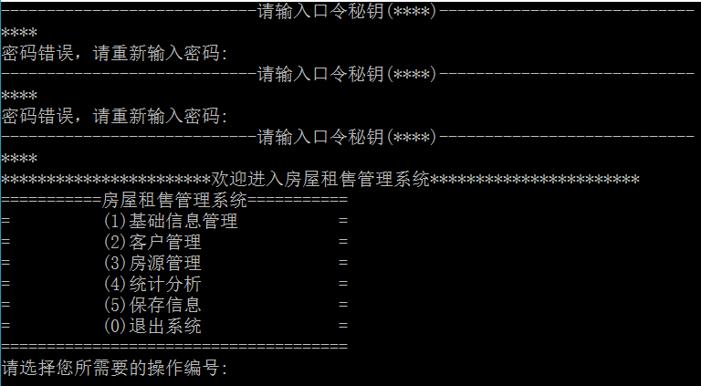
图3 密码及主菜单
输入编号1，进入基础信息管理子菜单，按照提示输入编号，系统会实现相应功能。
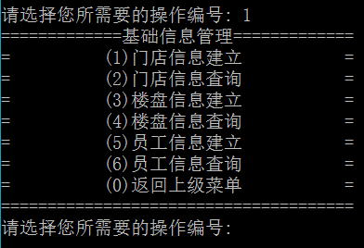
图4 基本信息管理子菜单
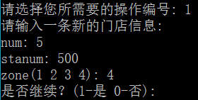
图5 基本信息管理-1
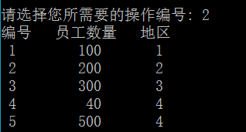
图6 基本信息管理-2
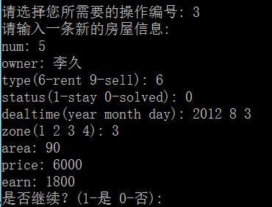
图7 基本信息管理-3
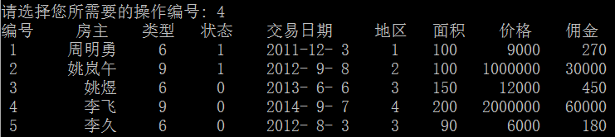
图8 基本信息管理-4
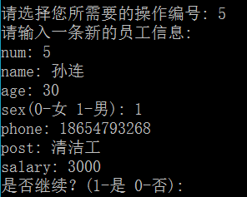
图9 基本信息管理-5
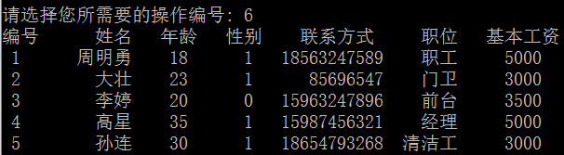
图10 基本信息管理-6
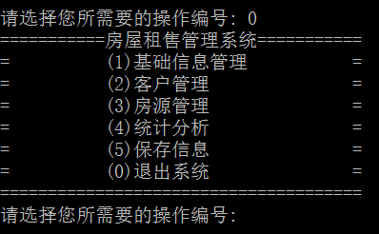
图11 基本信息管理-0
输入编号2则会进入客户信息管理子菜单，按照系统提示输入操作可实现相应功能。
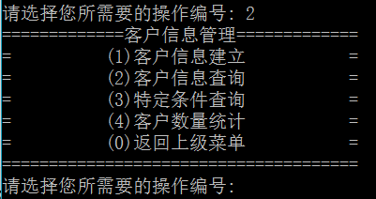
图12 客户信息管理子菜单
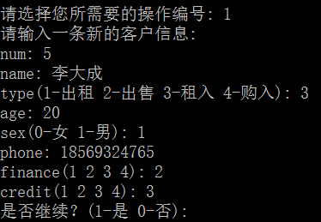
图13 客户信息管理-1
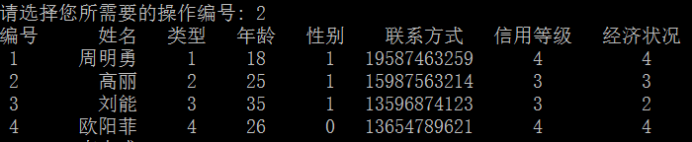
图14 客户信息管理-2
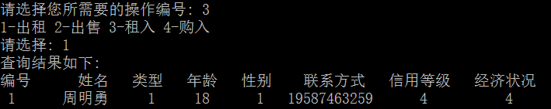
图15 客户信息管理-3-1
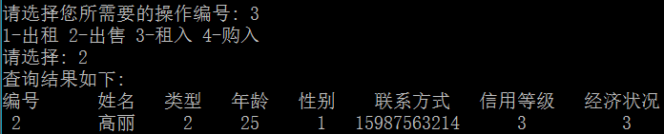
图16 客户信息管理-3-2
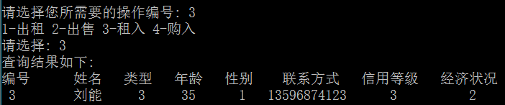
图17 客户信息管理-3-3
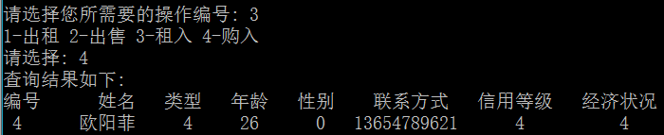
图18 客户信息管理-3-4

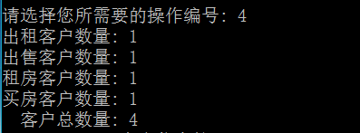
图19 客户信息管理-4
图20 客户信息管理-0
输入编号3进入房源信息管理界面。在系统提示下通过输入操作可以实现相应功能。
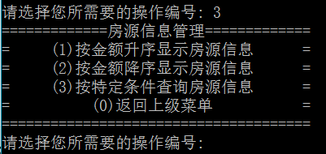
图21 房源信息管理子菜单
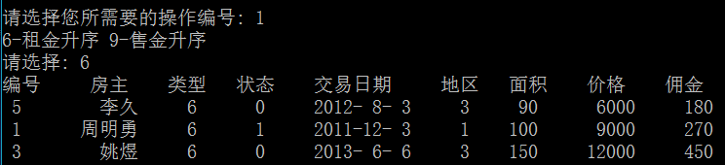
图22 房源信息管理-1-6

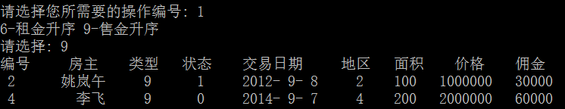
图23 房源信息管理-1-9
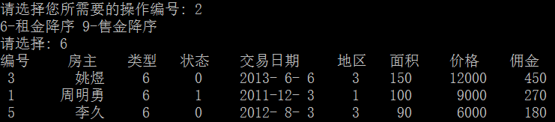
图24 房源信息管理-2-6
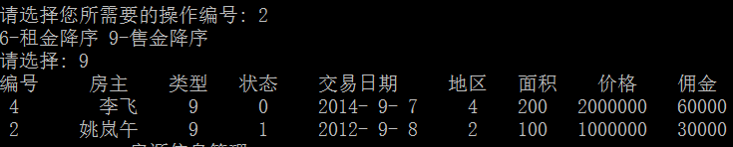
图25 房源信息管理-2-9
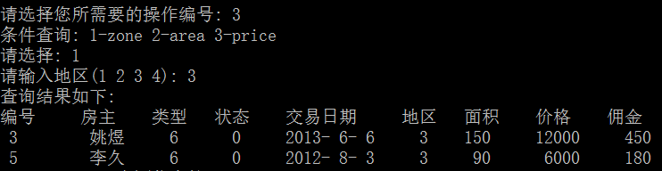
图26 房源信息管理-3-1
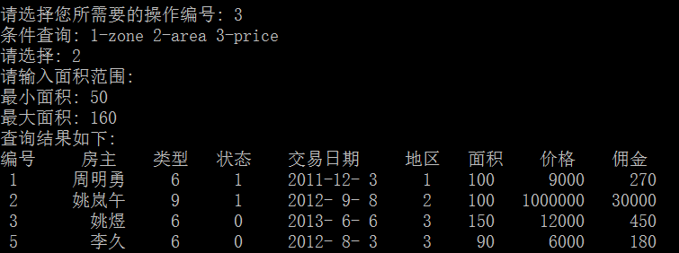
图27 房源信息管理-3-2
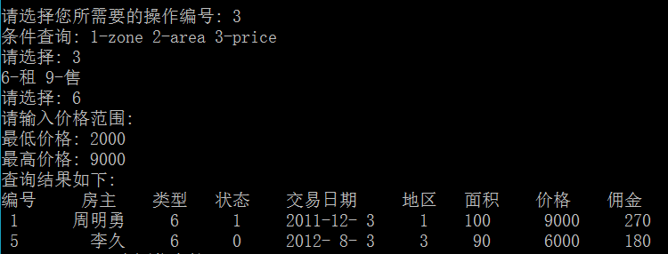
图28 房源信息管理-3-3-6
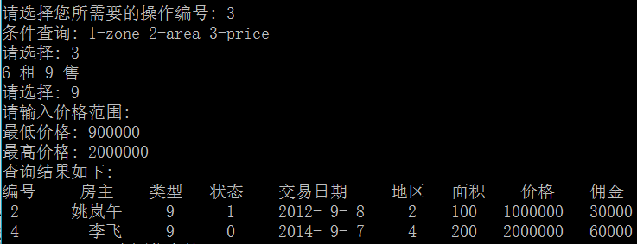
图29 房源信息管理-3-3-9
图30 房源信息管理-0
输入编号4进入统计分析界面，通过输入操作可实现相应功能。

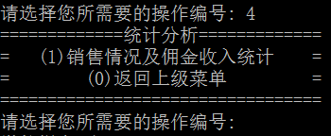
图31 统计分析子菜单
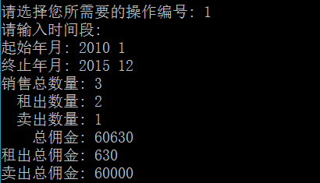
图32 统计分析-1
图33 统计分析-0
输入编号5，则会把系统内的信息保存到相应文件中，并会提示保存成功。
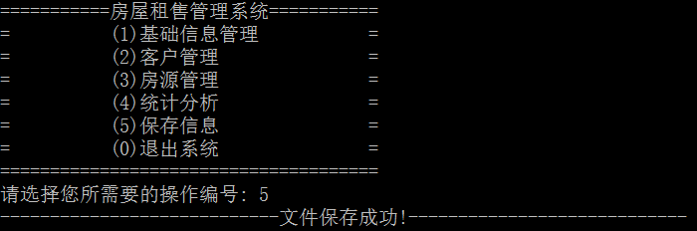
图34 保存信息

输入编号0成功退出系统。
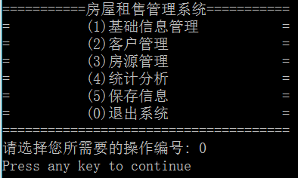
图35 退出系统

六、调试过程中的问题

（1）结构体中原来有些数据类型是char型，但是调试发现数据输出总是有错，应该是因为输出到文件时的数据位数干扰了字符读取。所以就改成了int型，解决了问题。
（2）输入函数中读取字符串时由于前面一个输入的结束会干扰到，所以要吸收掉干扰字符。用getchar()解决。
（3）结构体数组中数据个数用局部变量无法满足多个函数的调用要求，所以用全局变量解决。
（4）对房源进行按金额排序显示后，会导致顺序改变，这样显示就不美观，故在每次排序后 都会重新按照编号排序。
（5）统计分析输出判断时间条件的代码由于考虑不仔细导致出现了输出不全，修改了相关代码解决了问题。
（6）查询信息时，数据位数与顶部文字不对齐，通过反复修改文字间空格和数据输出位数解决了问题。
（7）输入密码一开始是显示出来的。后来老师建议输入密码时要求隐藏密码，显示成****，采用了conio.h头文件中的getch()函数解决问题。
（8）对于菜单执行函数，每个选项都用if语句太过繁琐，故采用了switch语句。
（9）输出到文件时如果数据量的位数超过了输出位数，会导致文件存储出错那么下一次就会导致系统异常，原因是读取文件函数出错。解决办法就是输入时注意输入位数。
(10)输入数据时，要按照提示和常识规范输入，如果不遵循的话，可能导致出错，使系统运行异常。解决办法按正确规范和常识输入。

七、课程设计总结
课程设计是培养学生综合运用所学知识 ,发现,提出,分析和解决实际问题,锻炼实践能力的重要环节,是对我们的实际工作能力的具体训练和考察过程.随着科学技术发展的日新月异，当今计算机应用在生活中可以说得是无处不在。因此作为二十一世纪的大学来说掌握程序开发技术是十分重要的，而C语言又是常见，功能强大的一种高级语言，因此做好C语言课程设计是十分必要的。
拿到课题后，解读、分析、确定编写思路、编写、调试，每一步我们小组都认真的思考、学习、实践，当最终通过验收，大家都非常开心。当然，由于时间原因，没能把这个系统做成想象中的理想模样固然令人遗憾，但是在这个过程中，我们各自都学到了很多。
B16070725周明勇：刚拿到题目的时候并没什么太好的思路，所以从书中学生管理系统的思考模式入手，与老师交流后慢慢打开了思路。之后与大家讨论确定了相关事项后开始编写才发现这是个不小的挑战。在文件输入输出上，信息输出格式上，密码不回显上又下了一番功夫才攻克下来。我们小组的另两位成员编程能力较差，因此本来布置的代码任务无法完成，无奈下我只好让他们把书中部分有用代码敲下来供我编程使用。
通过这次程序设计，我充分理解了C语言程序设计的模块化程序设计方法即面对一个较复杂问题采用自顶向下，逐步分解，分而治之的策略，逐个解决，最后再整合解决的方法。就是这种方法，帮助我成功完成了源程序代码的编写。并且在这个过程中，我的编程能力得到了锻炼，同时也发现了自己暴露出的问题。在以后的日子里，我会继续学习，继续改进。
B16010826姚岚午：一周的程序设计实习很快就过去了。回顾这一周，我过的还是比较充实的。首先，为了能编出代码，我认真复习了C语言，之后在组长的安排下编写了部分代码。其次，除了周二，实习周都是满课，并且是第一周，锻炼了我的意志力。另外，在撰写实验报告的时候，不仅巩固了自己的文件处理能力，还顺便学习了如何在文档里绘制结构图，这些都让我受益匪浅。
B16010828姚煜：通过这次上机，加深了我对c语言的认识与理没能解。在大一期间的我没能把c语言学得很好，再加上学完之后没能有效的，及时的复习，导致我的c语言水品大大下降。而正是因为这次的上机，我重新拾起被尘封已久的c语言教学书。虽然在做这个c语言题目时，我重新看了一下教学书，知道了一些c语言知识，但几天的时间突击怎么能与一个学期的不懈积累相比较？所以编写程序时有许多地方我不会弄，而我看到身旁的同学似乎做的很轻松似的。我不禁内心十分自责，同样的时间，同样的书籍，同样的老师，别人就会做，而我却一筹莫展，究其原因是因为自己学习c语言时没有用心学习，导致现在不会做。这次的c语言上机使我彻底清醒了：学习来不得半点懈怠，现在的贪图享乐会导致日后的悔恨痛苦，要认真对待每一件事，切不可偷懒。这次的上机还让我看见了c语言的奇妙之处。一行行看似单调的程序，组合在一起，竟然可以组成一个生动的软件系统，有多种功能，真的十分神奇。科技的更新瞬息万变，而我们所学的知识可能已经跟不上科技更新的速度了，但基础知识都学不好，又怎么能够学习上层建筑呢？可见c语言学习的重要性。c语言是根基，没有了根基，树木无法生长。因此我必须把c语言学好。感谢这次的上机活动，让我醒悟了。

